

ỦY BAN NHÂN DÂN THÀNH PHỐ HỒ CHÍ MINH

TRƯỜNG ĐẠI HỌC SÀI GÒN

**KHOA CÔNG NGHỆ THÔNG TIN**

**BÁO CÁO: Công nghệ .NET**

**TÊN ĐỀ TÀI:**

**Xây dựng website bán hàng:**

**Nhóm**

**Giảng viên hướng dẫn:** ThS. Từ Lãng Phiêu

**Thành viên:** Nguyễn Quốc Siêu – 3120410450

Nguyễn Văn Tấn Quân – 3120410437

Triệu Khánh Quang – 3120410428

Kiều Minh Tuyển – 3120410598

**TP. HỒ CHÍ MINH, tháng 12 năm 2024**

**MỤC LỤC**

**LỜI CẢM ƠN** 1

**PHÂN CÔNG VIỆC LÀM** 2

**Phần I: GIỚI THIỆU** 3

**1.** **Đặt vấn đề** 3

**1.1.** **Bối cảnh nghiên cứu** 3

**1.2.** **Nhu cầu xây dựng mạng xã hội** 3

**1.3.** **Mục tiêu xây dựng mạng xã hội** 3

**1.4.** **Lựa chọn công cụ và công nghệ** 3

**2.** **Giới thiệu chung về đề tài** 3

**2.1.** **Giới Thiệu Chung về Đề Tài** 4

**2.2.** **Các Công Nghệ Sử Dụng** 4

**2.3.** **Sử Dụng Apache Tomcat làm Web Server** 4

**2.4.** **Thiết Kế Giao Diện với Figma** 4

**3.** **Mục tiêu đặt ra** 5

**3.1.** **Tối Ưu Hóa Trải Nghiệm Người Dùng** 5

**3.2.** **Tạo Ra Không Gian Mạng Xã Hội Hỗ Trợ Giao Lưu và Học Tập** 5

**3.3.** **Hỗ Trợ Quá Trình Giao Tiếp và Thông Tin** 5

**3.4.** **Sử Dụng Công Cụ và Công Nghệ Hiệu Quả** 5

**Phần II: Phân tích, thiết kế hệ thống** 6

**1.** **Mô hình quan hệ - ERD** 6

**2.** **Biểu đồ USE CASE** 6

**2.1.** **Biểu đồ USE CASE phân rã tổng hợp** 6

**2.2.** **Biểu đồ USER CASE phân rã chi tiết** 7

**3.** **Các công cụ sử dụng** 9

**3.1.** **IntelliJ IDEA** 9

**3.2.** **Figma** 10

**3.3.** **MySQL** 11

**Phần III: Kết quả đạt được** 12

# **LỜI CẢM ƠN**

Kính gửi Thầy Từ Lãng Phiêu,

Chúng em xin bày tỏ lòng biết ơn chân thành đến thầy vì những nỗ lực và sự tận tâm trong việc hướng dẫn và giảng dạy môn học Công nghệ .NET trong suốt học kỳ vừa qua.

Phương pháp giảng dạy sáng tạo của thầy đã giúp chúng em có cái nhìn rõ ràng hơn về cách tiếp cận một công nghệ mới và nhận thức được sức mạnh của nó trong lĩnh vực lập trình hiện đại. Chúng em đánh giá cao việc Thầy tập trung vào ứng dụng thực tế, giúp chúng em áp dụng kiến thức vào các tình huống thực tế.

Thầy còn tạo điều kiện thuận lợi cho chúng em nắm bắt, thực hành và trải nghiệm các ứng dụng thực tế liên quan đến đề tài nghiên cứu của nhóm. Điều này đã giúp chúng em phát triển kỹ năng thực tế và hiểu sâu hơn về lĩnh vực chúng em đang theo đuổi.

Ngoài ra, thầy còn khuyến khích chúng em tự nghiên cứu và cập nhật kiến thức với những công nghệ mới trong lĩnh vực C# để theo kịp với sự phát triển nhanh chóng của ngành.

Chúng em xin bày tỏ lòng tri ân và biết ơn sâu sắc đến thầy Từ Lãng Phiêu. Chúng em mong muốn có cơ hội tiếp tục học tập và phát triển kiến thức trong môi trường đào tạo chất lượng do thầy và các giảng viên khác hướng dẫn.

# **PHÂN CÔNG VIỆC LÀM**

|  |  |  |
| --- | --- | --- |
| **Thành viên** | **MSSV** | **Phần trăm công việc** |
| Nguyễn Quốc Siêu | 3120410450 | 25% |
| Nguyễn Văn Tấn Quân | 3120410437 | 25% |
| Triệu Khánh Quang | 3120560012 | 25% |
| Kiều Minh Tuyển | 3120410598 | 25% |

# **Phần I: GIỚI THIỆU**

1. **Đặt vấn đề**
   1. **Bối cảnh nghiên cứu**

Hiện

* 1. **Nhu cầu xây dựng mạng xã hội**

Nhu

* 1. **Mục tiêu xây dựng mạng xã hội**

Mục

* 1. **Lựa chọn công cụ và công nghệ**

Để

1. **Giới thiệu chung về đề tài**
   1. **Giới Thiệu Chung về Đề Tài**

Đề

* 1. **Các Công Nghệ Sử Dụng**

Để

* 1. **Sử Dụng Apache Tomcat làm Web Server**

Để

* 1. **Thiết Kế Giao Diện với Figma**

Figma

1. **Mục tiêu đặt ra**
   1. **Tối Ưu Hóa Trải Nghiệm Người Dùng**

Một

* 1. **Tạo Ra Không Gian Mạng Xã Hội Hỗ Trợ Giao Lưu và Học Tập**

Mục

* 1. **Hỗ Trợ Quá Trình Giao Tiếp và Thông Tin**

Mục

* 1. **Sử Dụng Công Cụ và Công Nghệ Hiệu Quả**

Để

# **Phần II: Đồ Án**

1. **Giao diện phía người dùng**

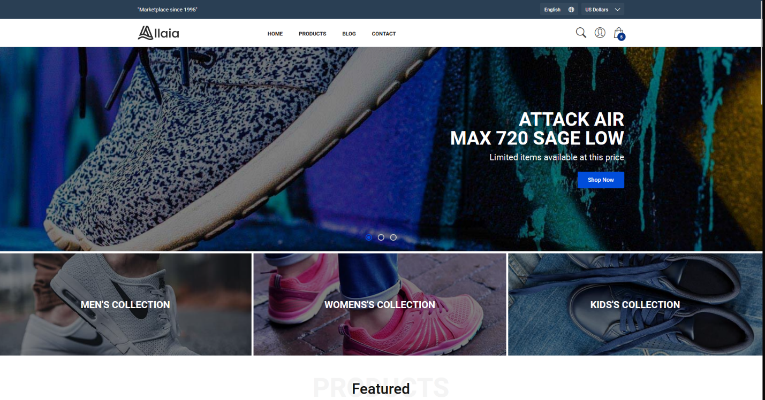**-** Giao diện trang chủ:

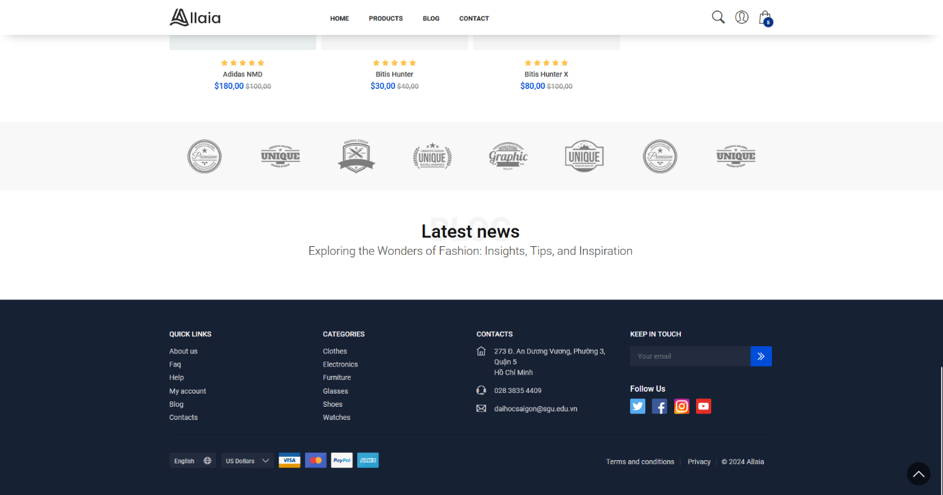

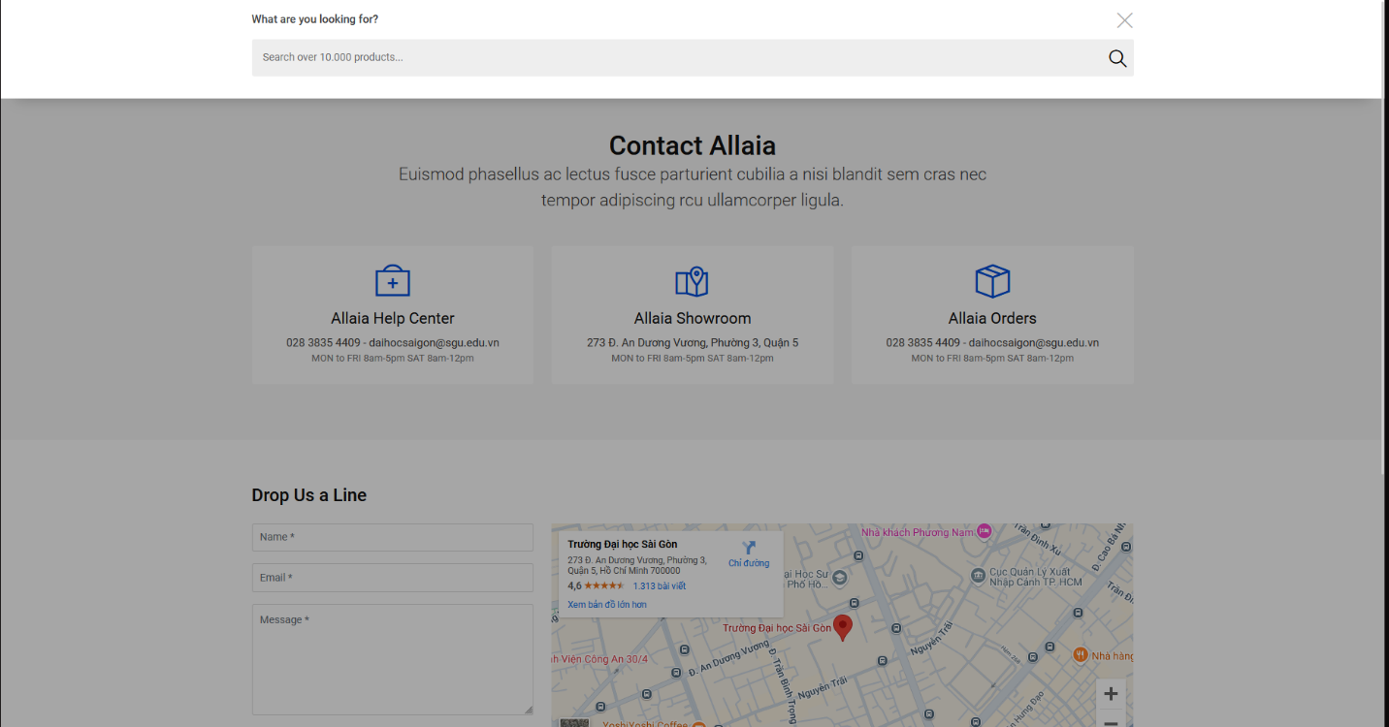- Giao diện thanh tìm kiếm:

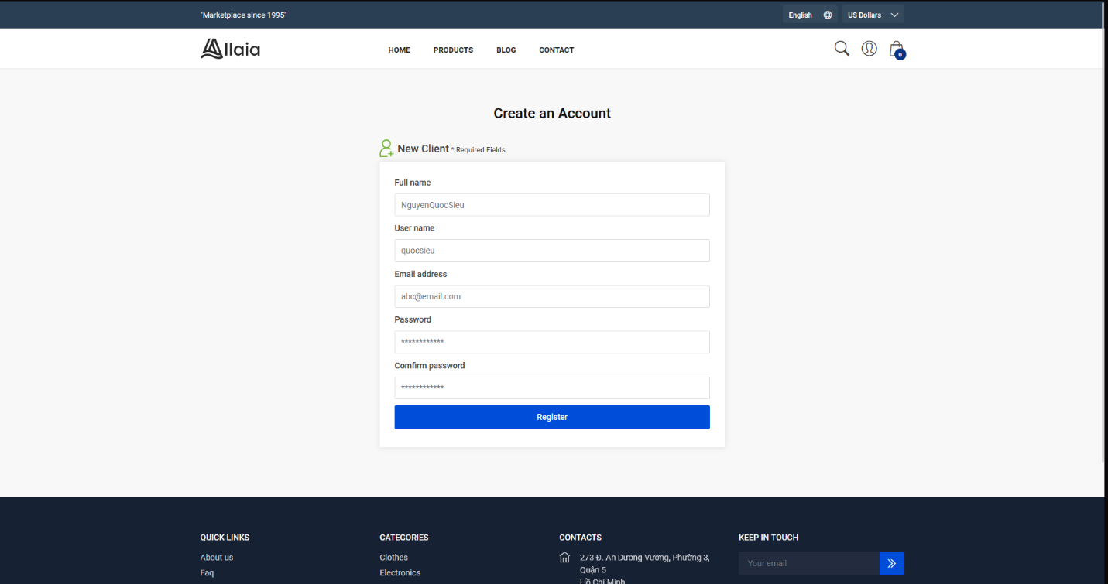- Giao diện trang đăng ký:

- Giao diện trang đăng nhập:

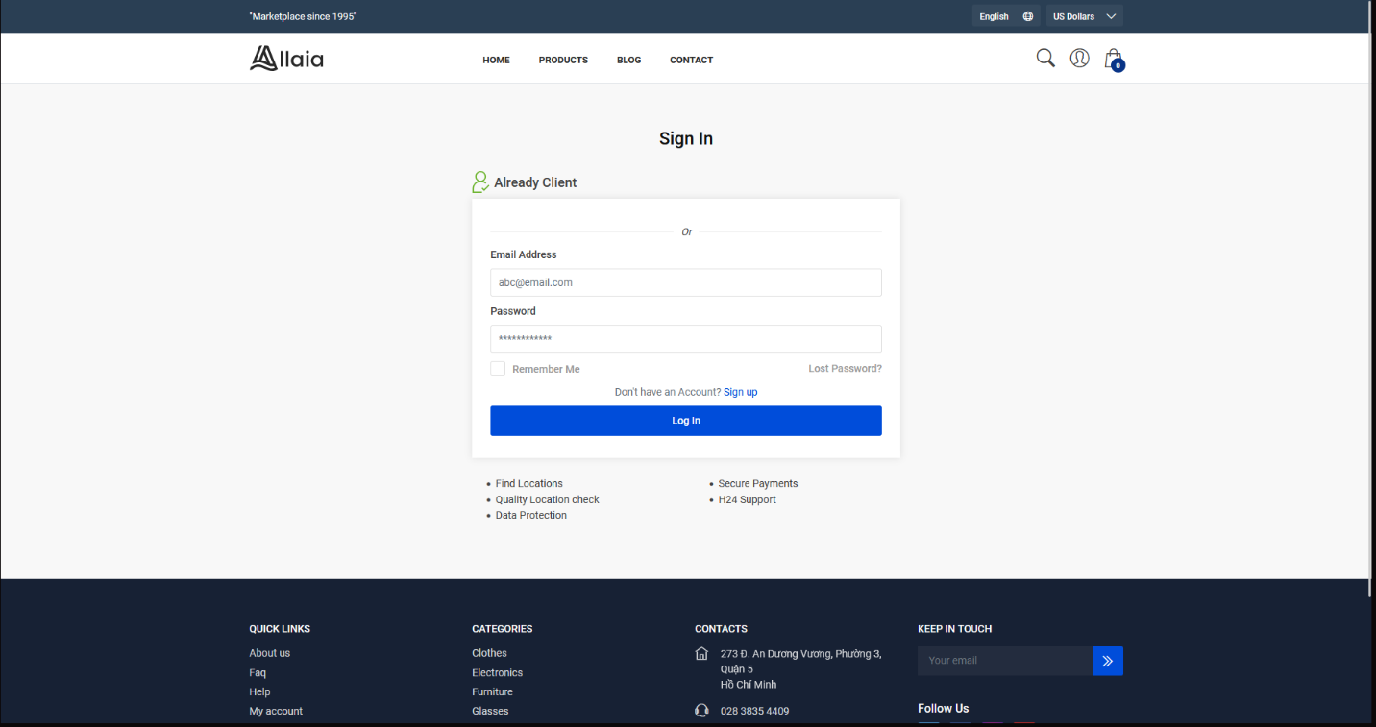

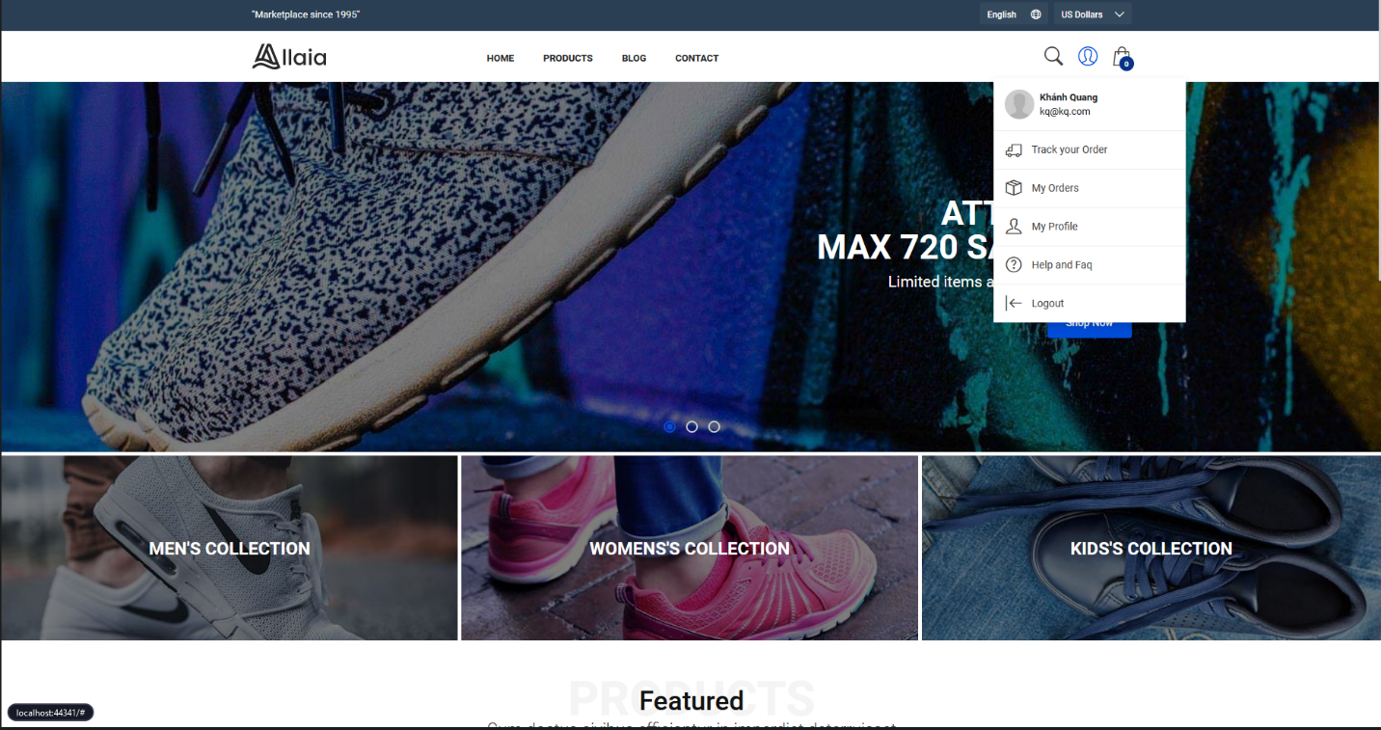- Giao diện login thành công:

- Giao diện trang sản phẩm:

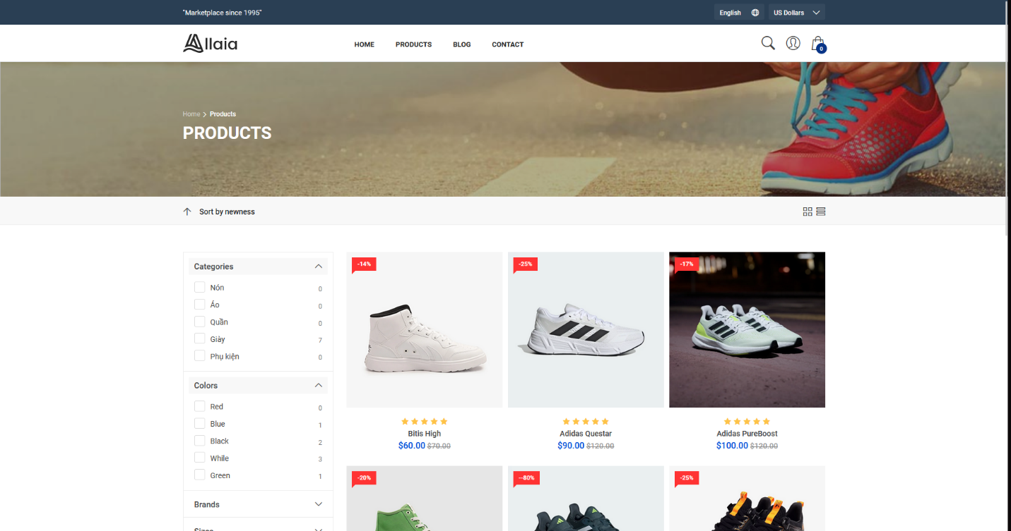

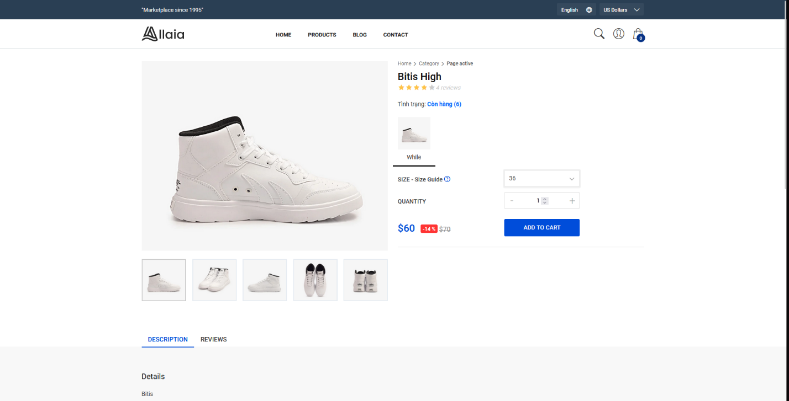- Giao diện trang chi tiết sản phẩm:

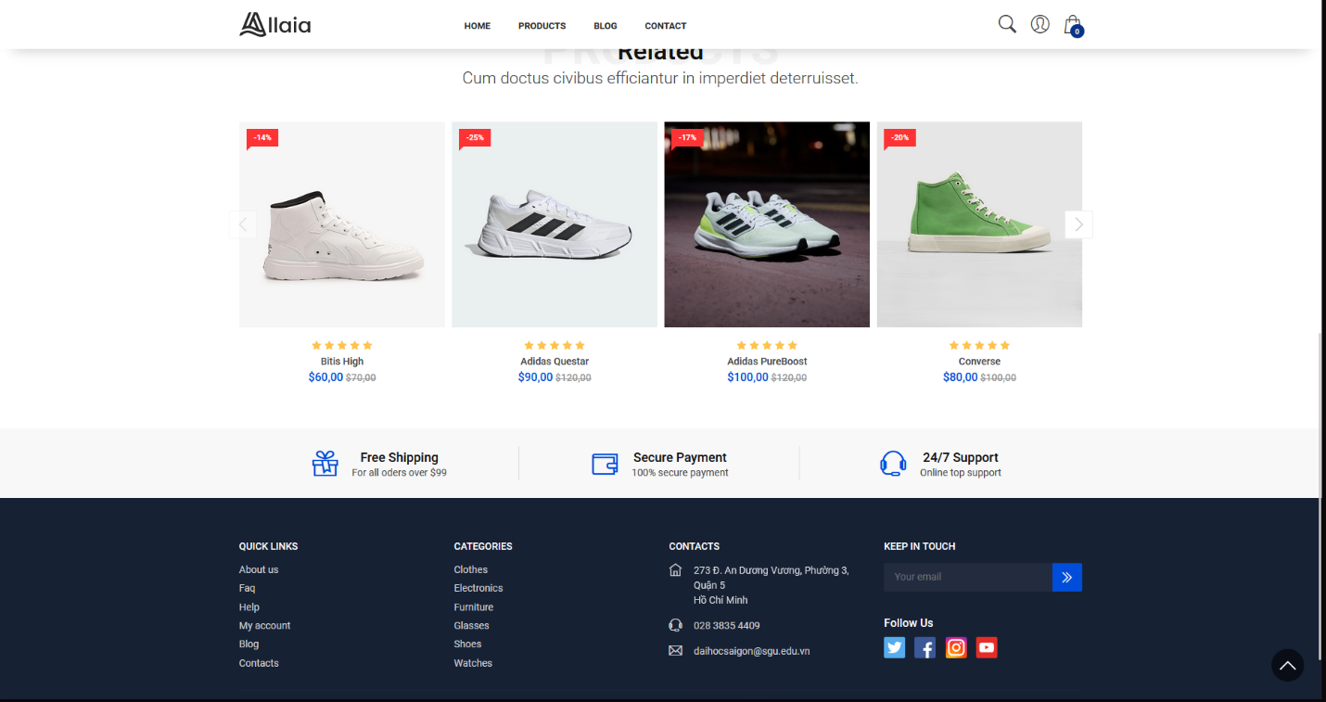

- Giao diện trang blog:

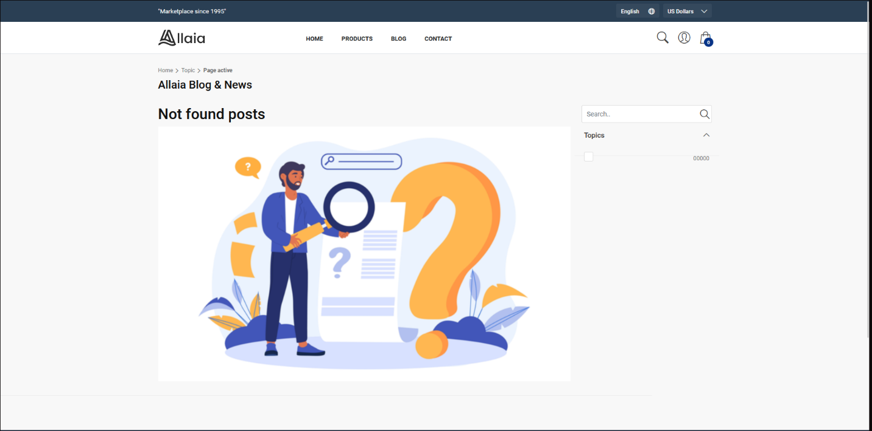

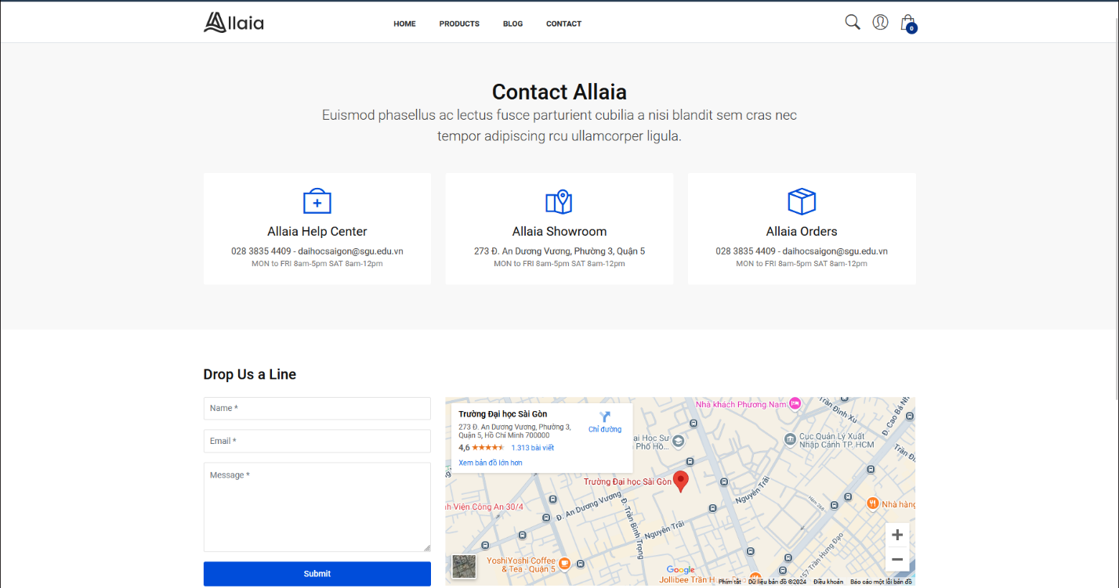- Giao diện trang contact:

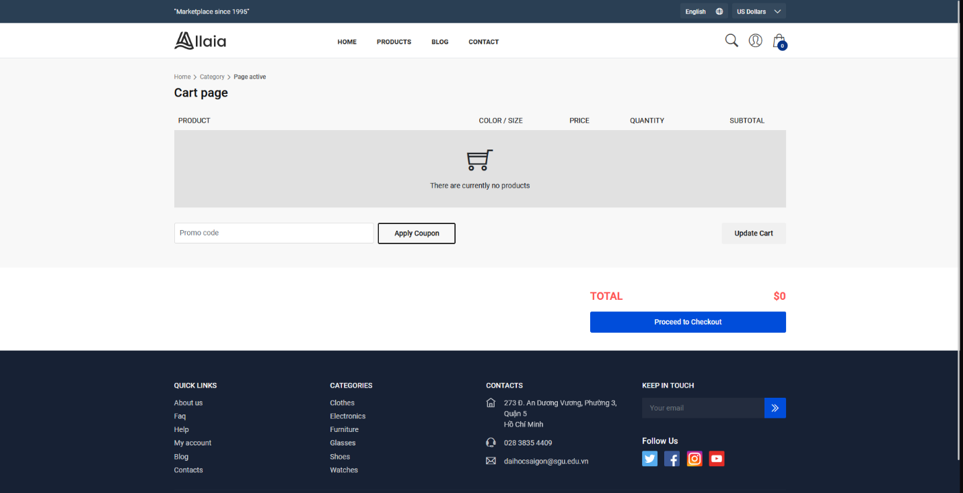- Giao diện giỏ hàng + thêm giỏ hàng thành công:

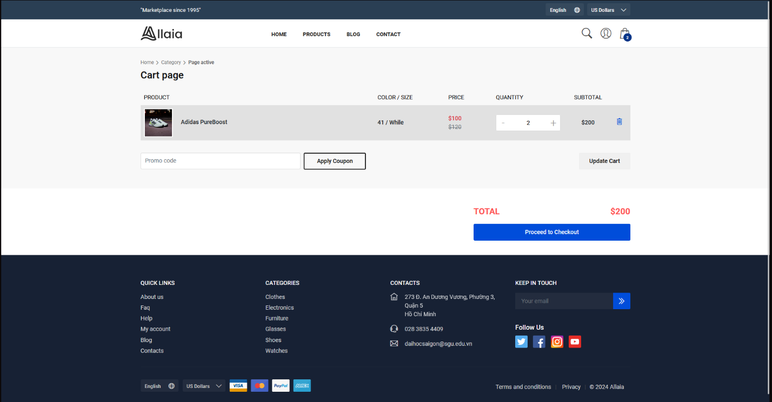

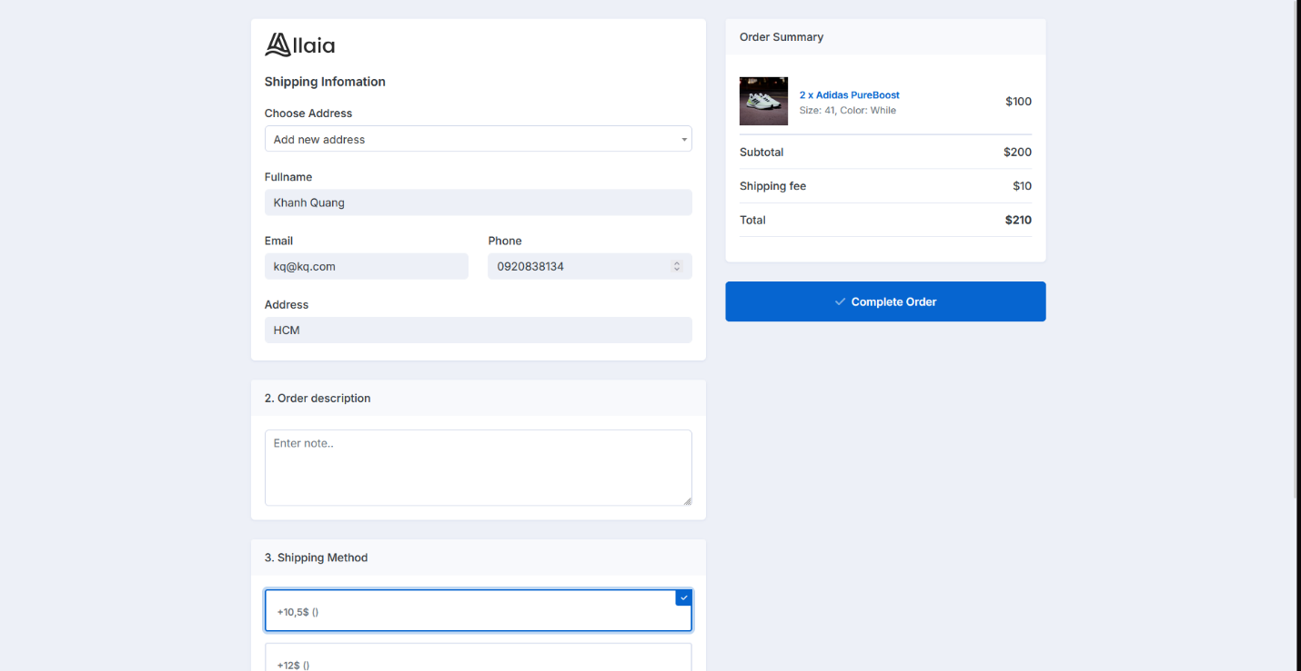- Giao diện đặt hàng:

- Giao diện đặt hàng thành công:

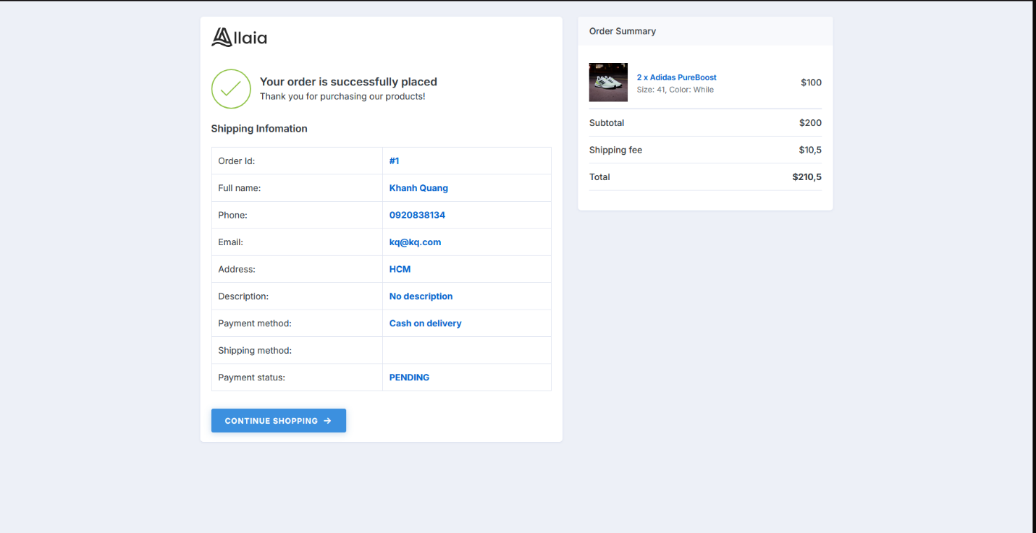

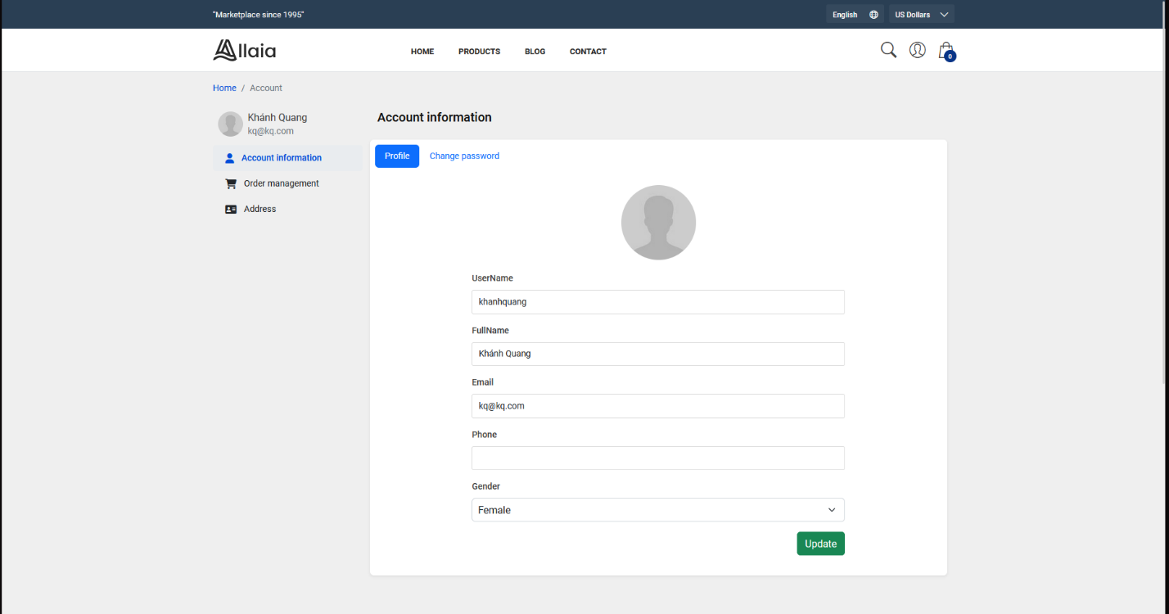- Giao diện thông tin người dùng:

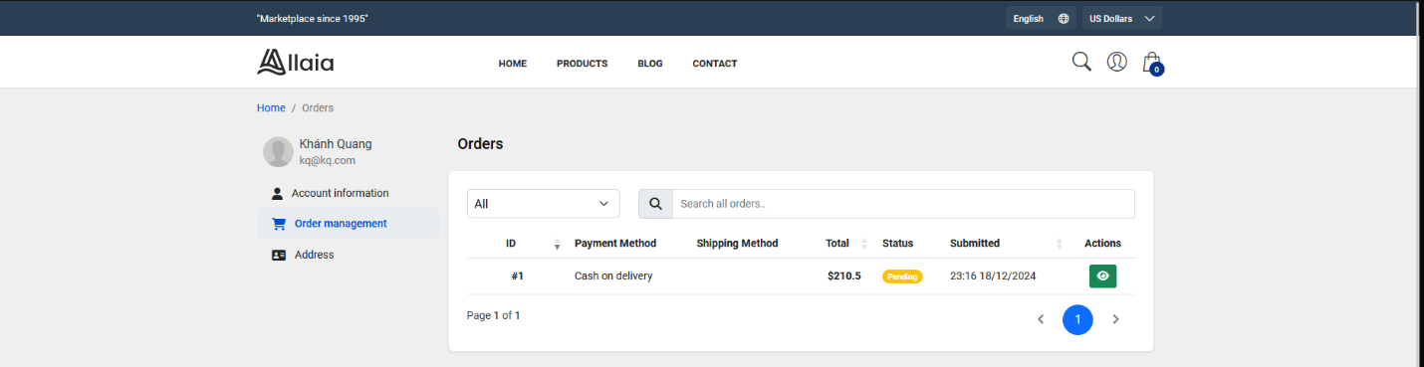- Giao diện kiểm tra trạng thái đơn hàng sau khi đặt:

1. **Giao diện phía Admin**

* Giao diện trang chủ
  + Thống kê số lượng các hóa đơn đang đợi chấp nhận, đã được chấp nhận, trong ngày và số tiền kiếm được trong 1 ngày
  + Biểu đồ so sánh thu nhập tuần này so với tuần trước

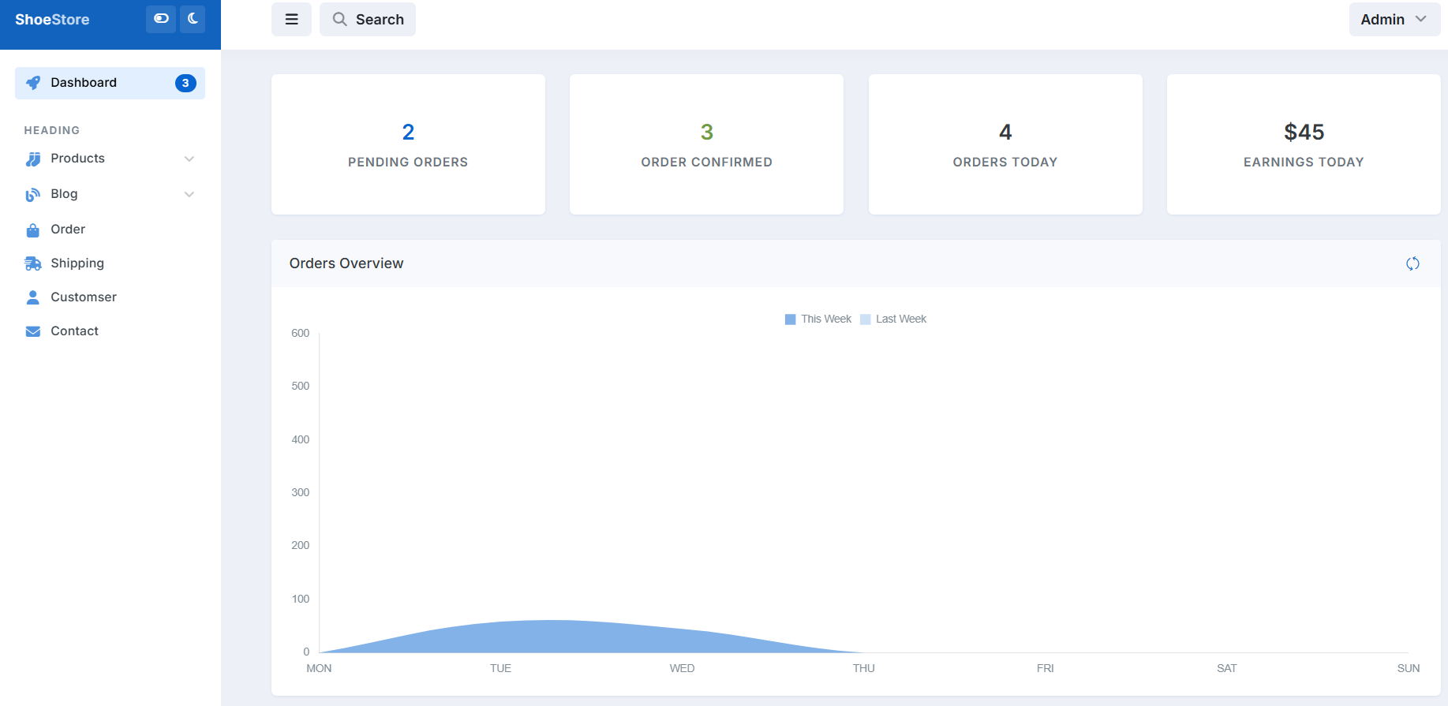

* + Thống kê sản phẩm bán chạy và danh sách các hóa đơn gần đây nhất

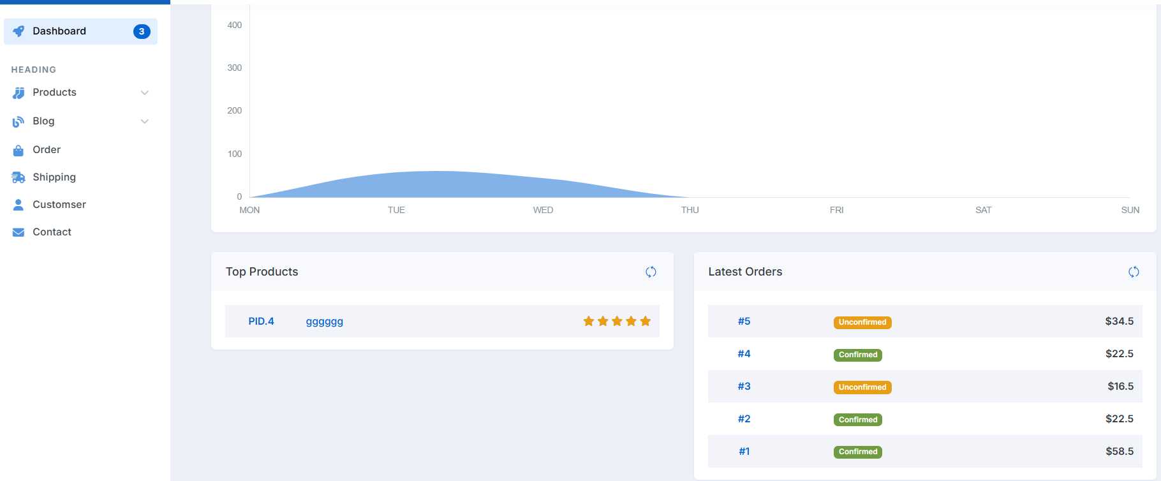

* Giao diện quản lý sản phẩm
  + Tìm kiếm sản phẩm theo tên sản phẩm, loại, màu sắc, thương hiệu và giá cả

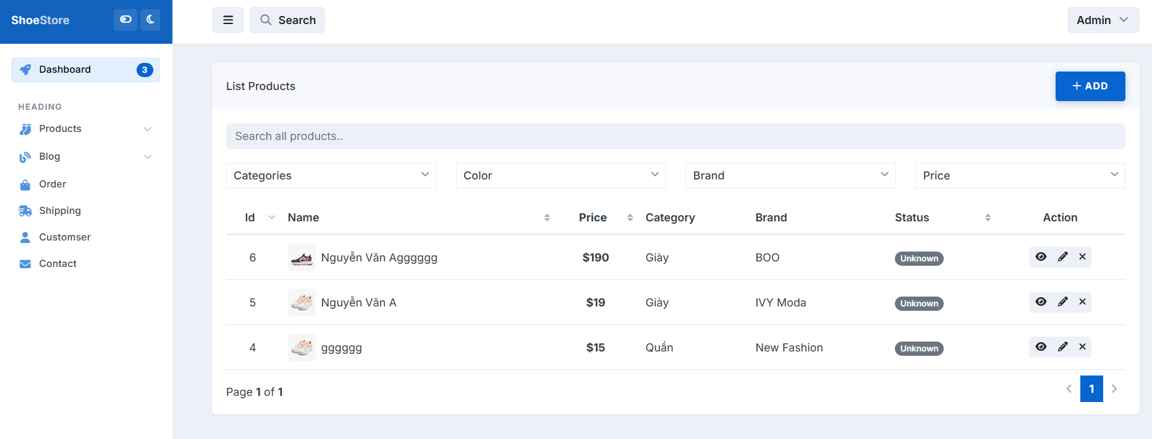

* + Giao diện các chức năng CRUD của sản phẩm và phân loại của nó

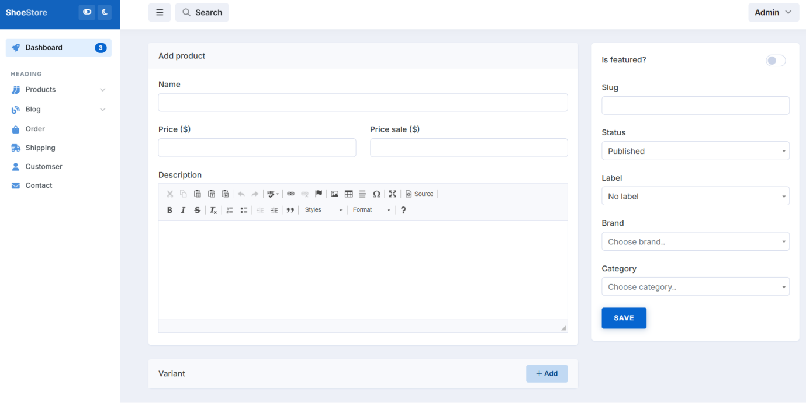

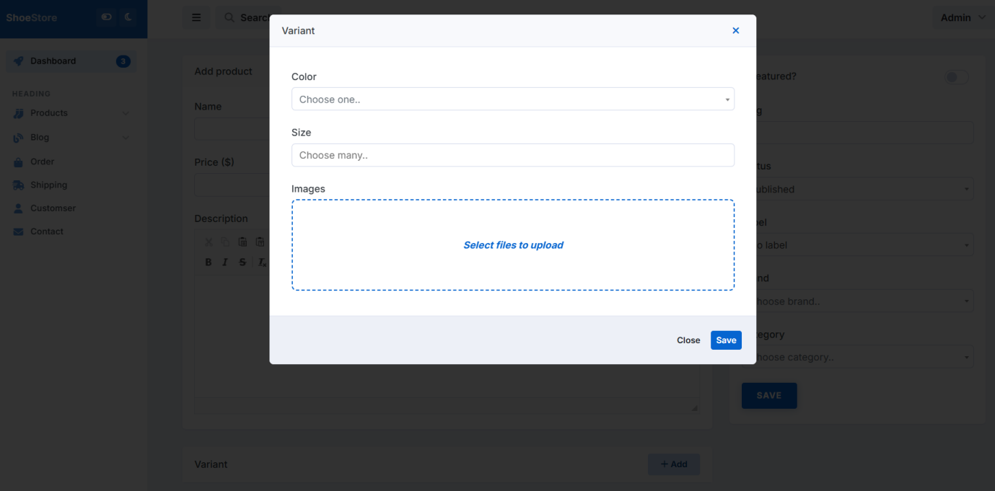

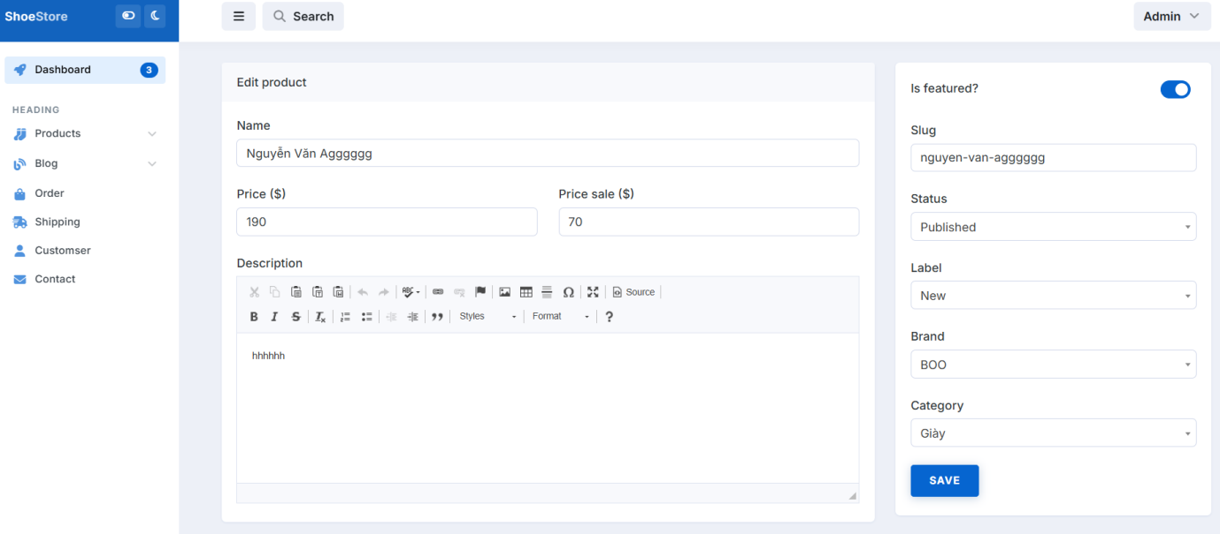

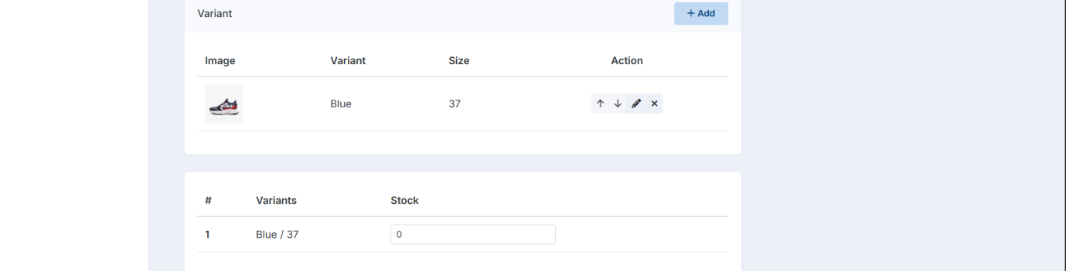

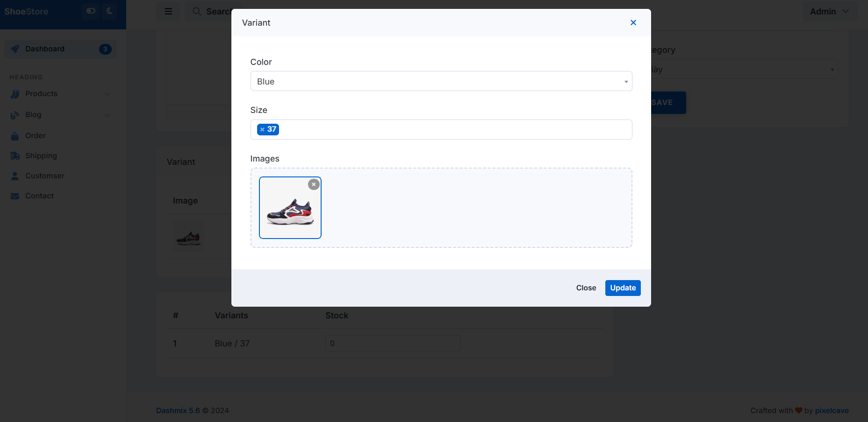

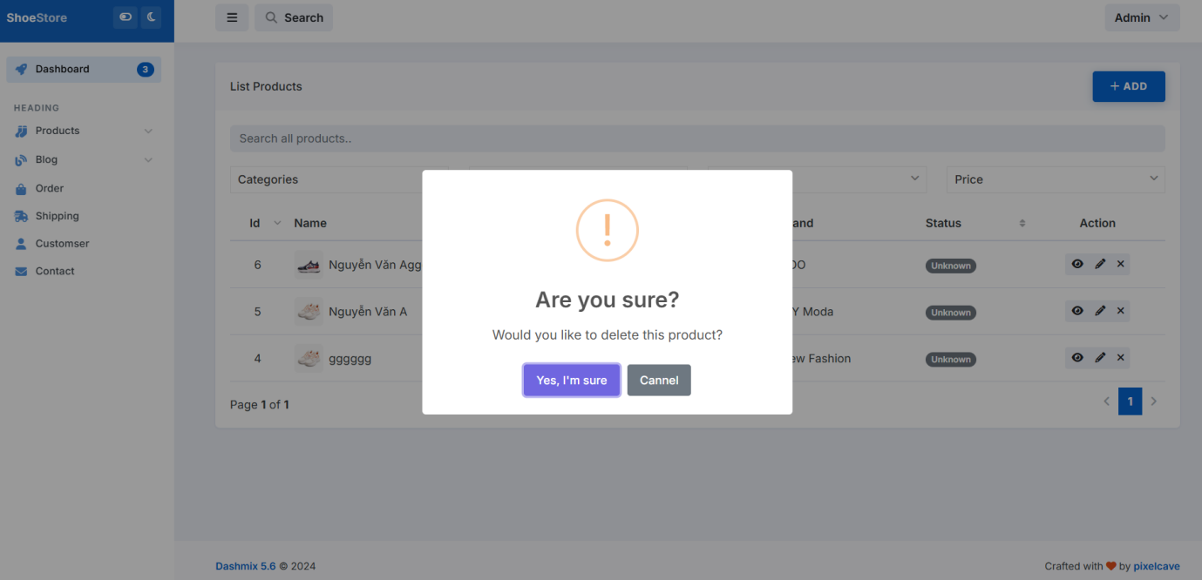

* Giao diện quản lý loại sản phẩm
  + Tìm kiếm loại theo tên loại

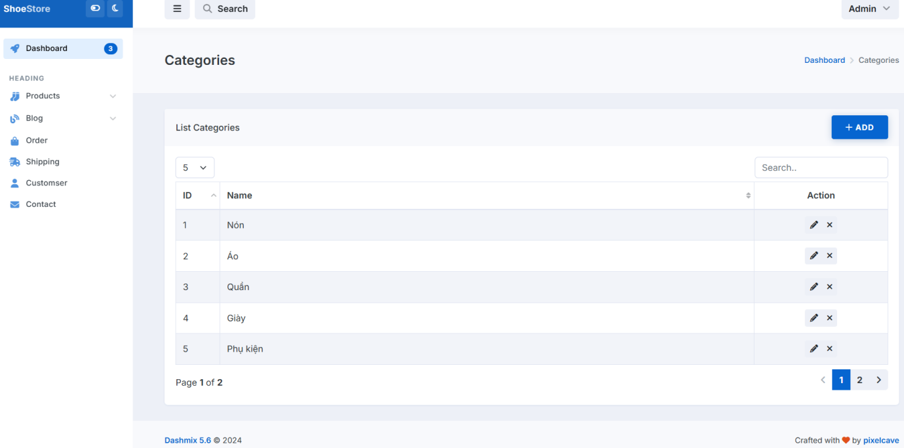

* + Giao diện các chức năng CRUD của loại

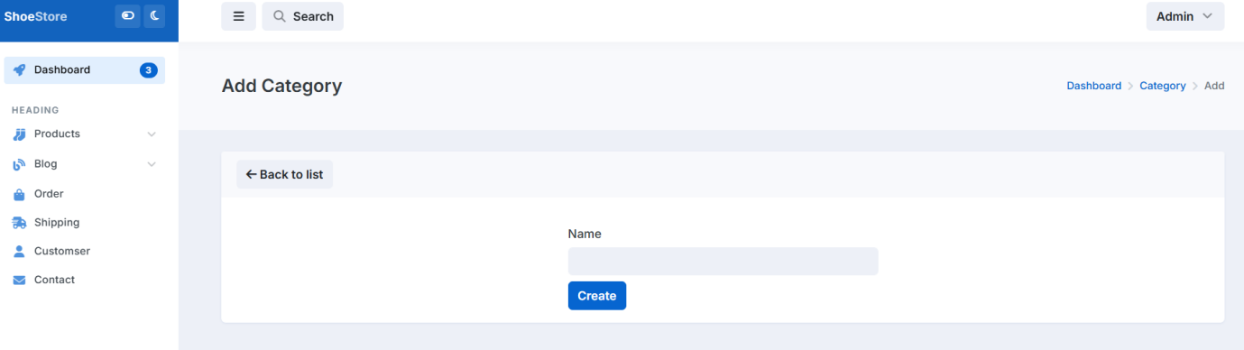

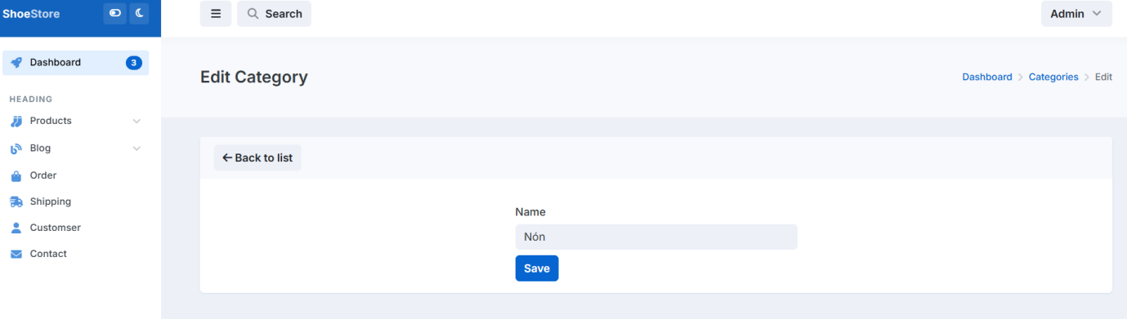

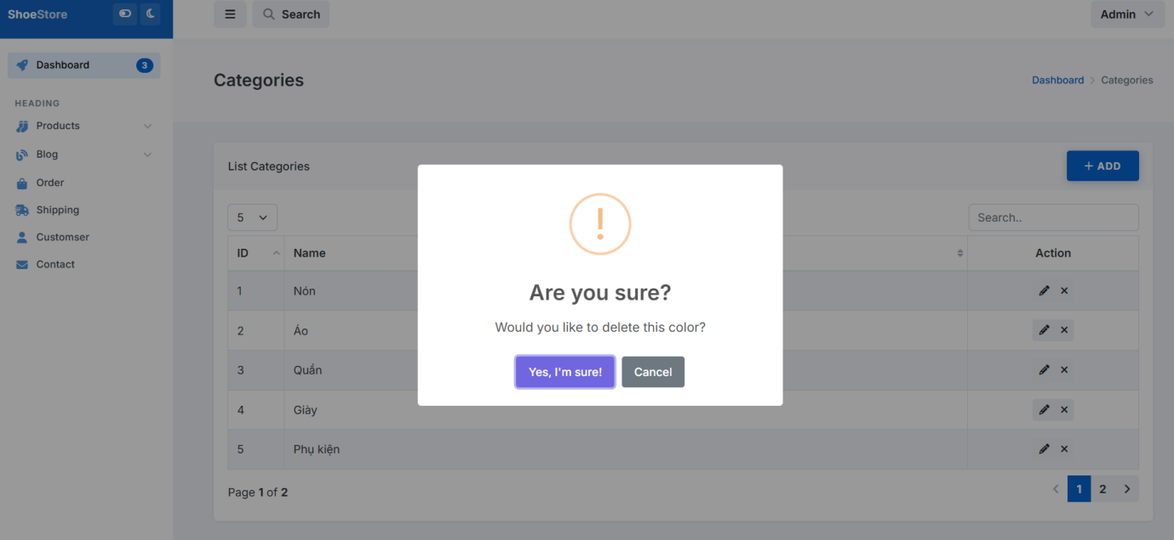

* Giao diện quản lý thương hiệu
  + Tìm kiếm thương hiệu theo tên thương hiệu

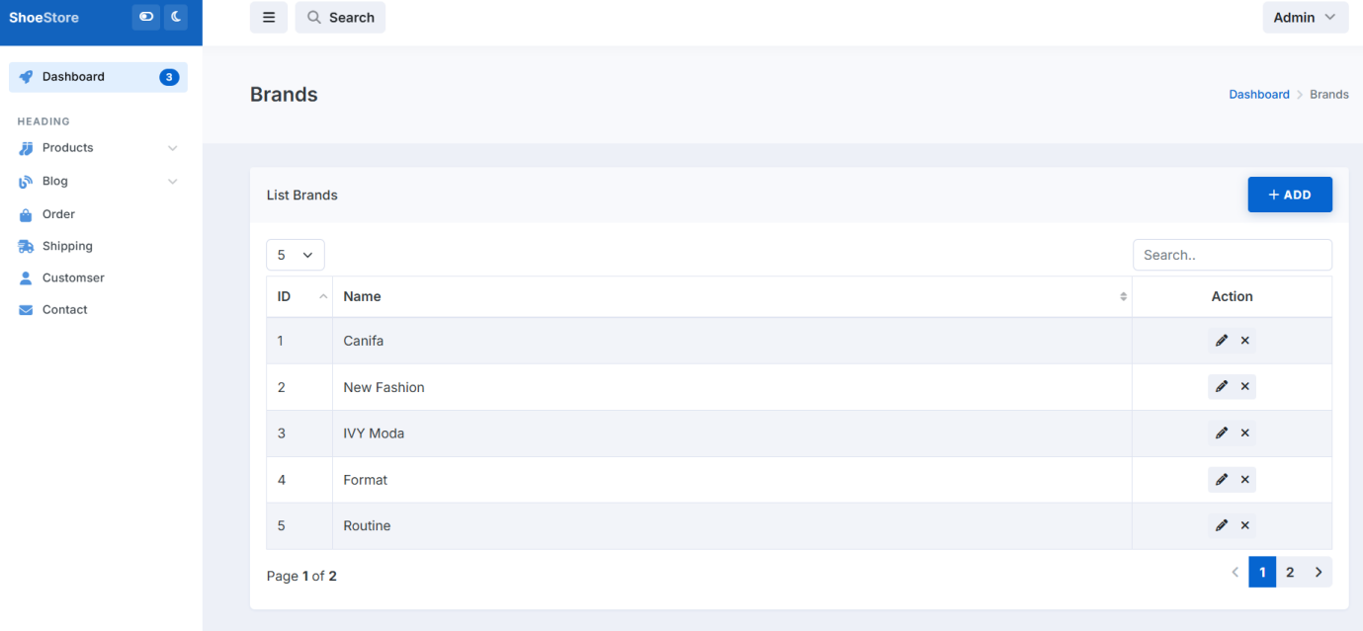

* + Giao diện các chức năng CRUD của thương hiệu

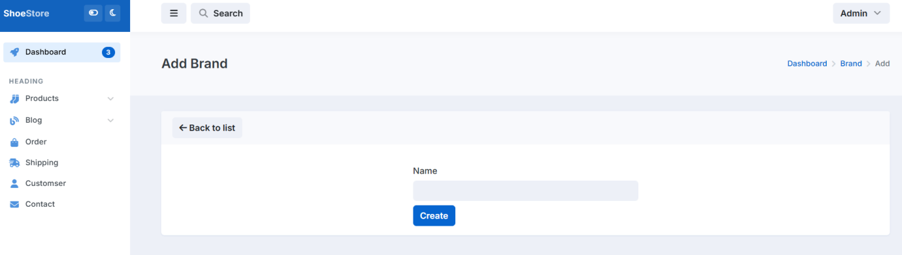

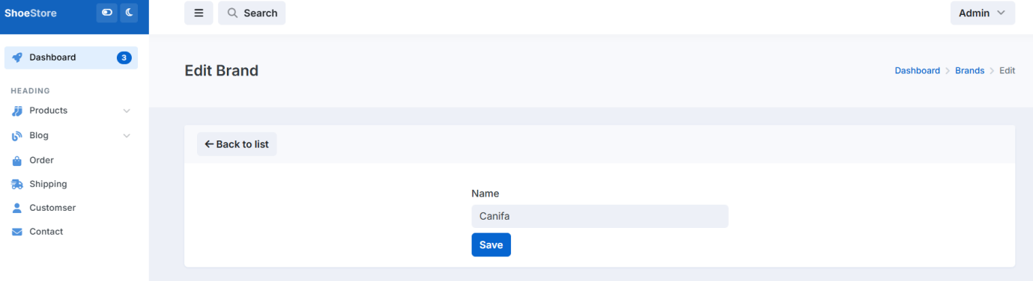

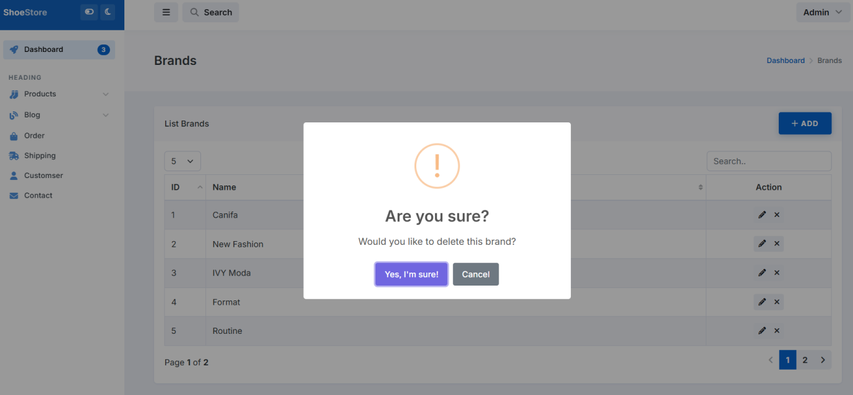

* Giao diện quản lý màu sắc sản phẩm
  + Tìm kiếm theo tên màu sắc

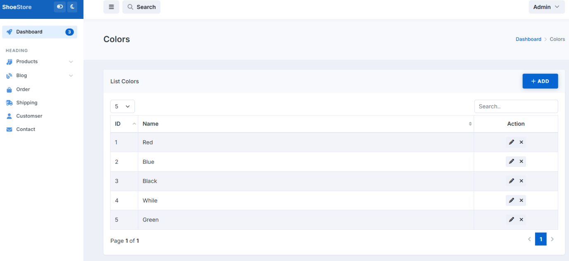

* + Giao diện các chức năng CRUD của màu sắc

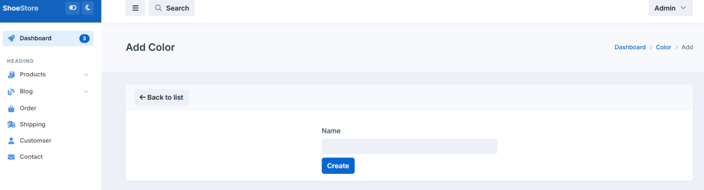

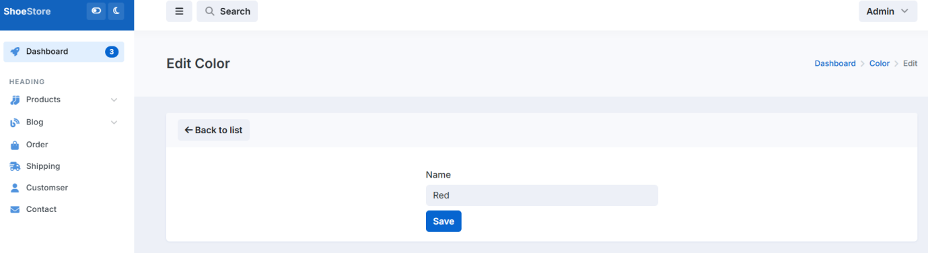

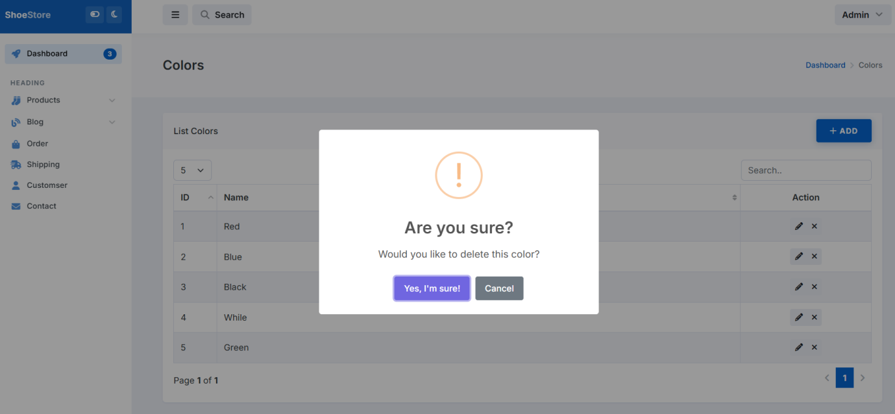

* Giao diện quản lý kích cỡ
  + Tìm kiếm theo số kích cỡ

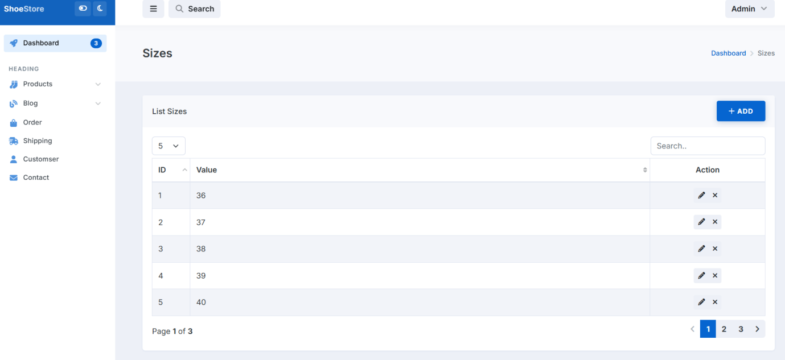

* + Giao diện các chức năng CRUD của kích cỡ

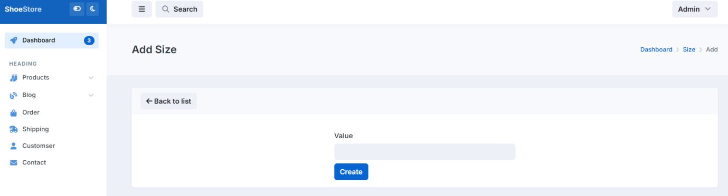

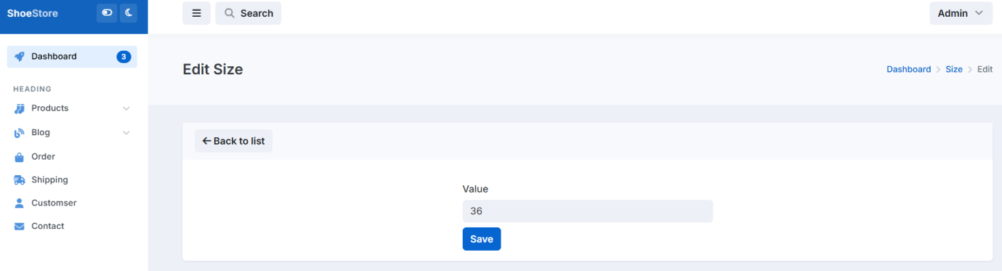

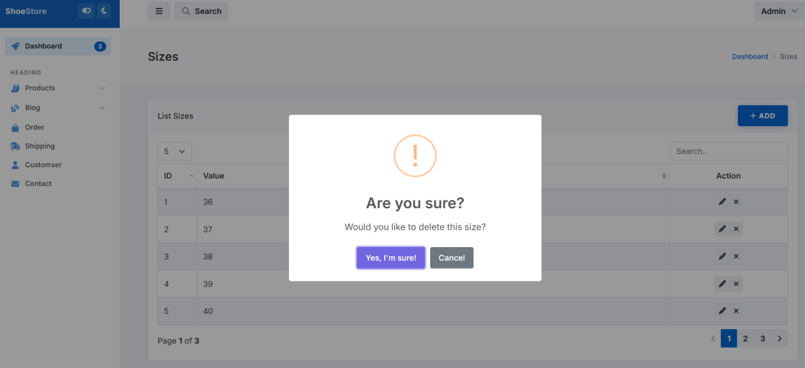

* Giao diện quản lý hóa đơn
  + Tìm kiếm hóa đơn theo trạng thái, ngày tạo hóa đơn

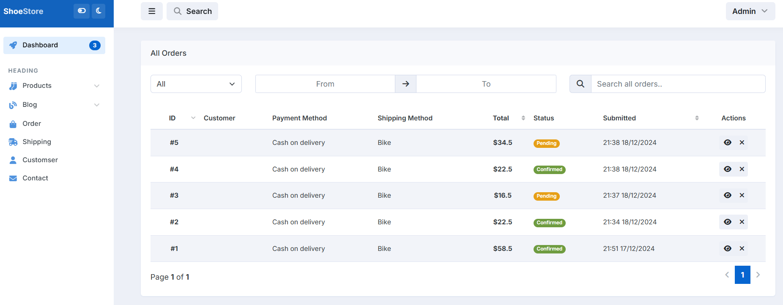

* + Giao diện chi tiết hóa đơn thể hiện các thông tin cần thiết để admin chấp chận hóa đơn

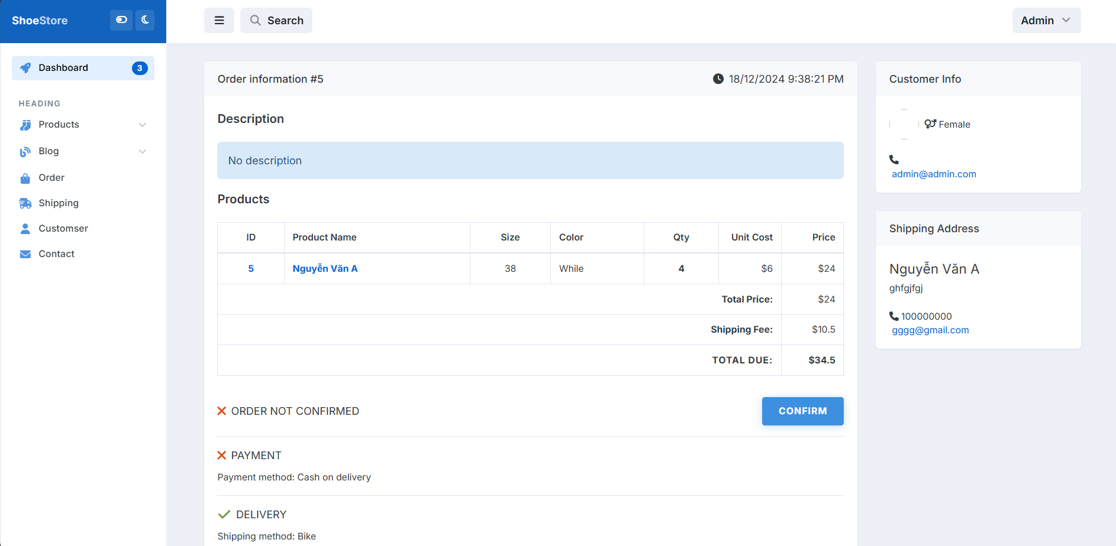

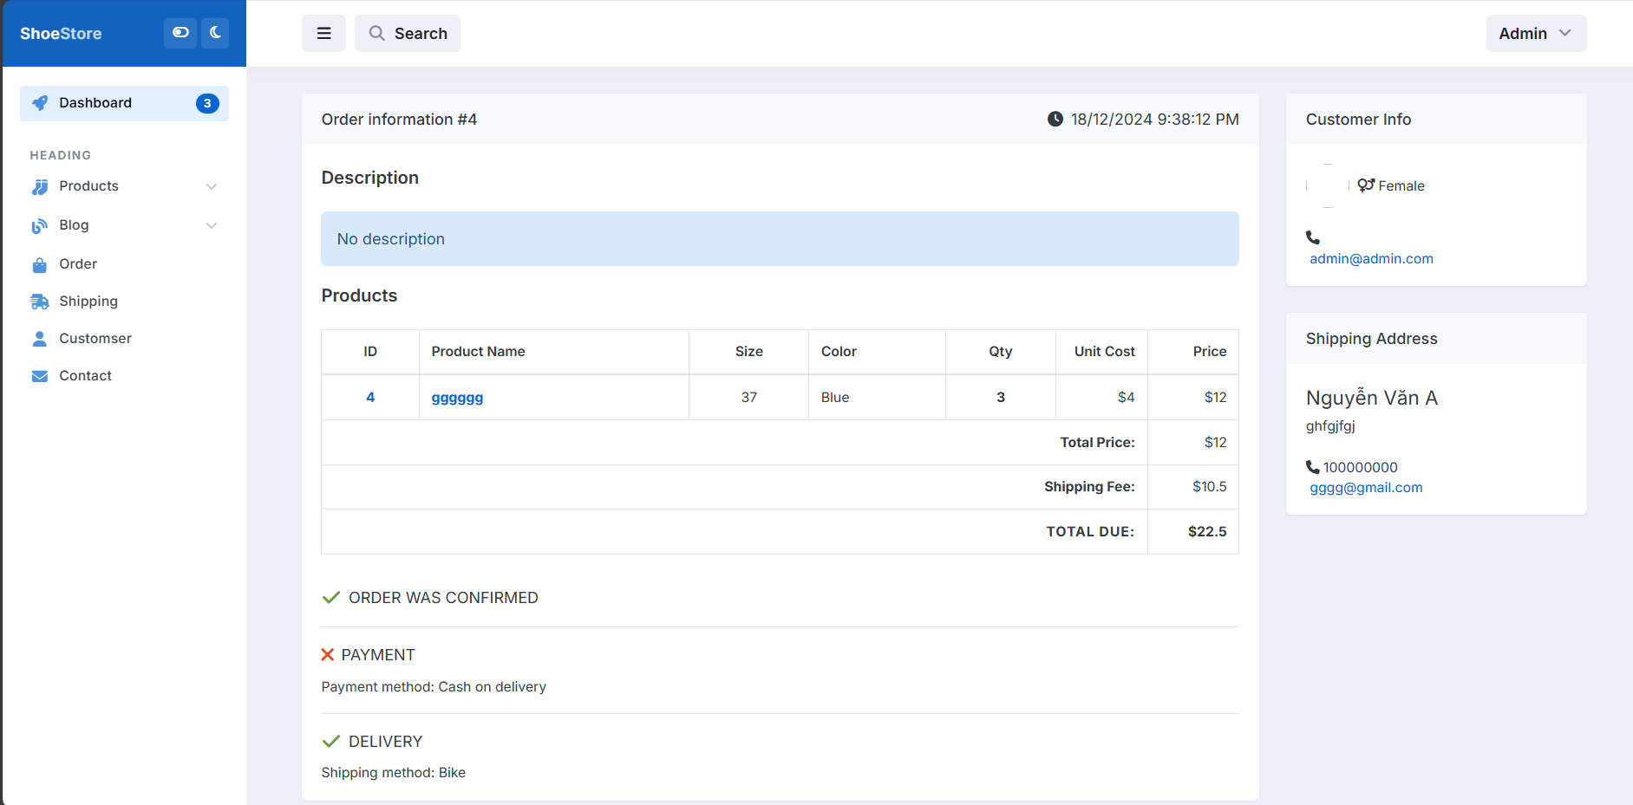

* Giao diện quản lý phương thức vận chuyển
  + Tìm kiếm theo tên phương thức vận chuyển

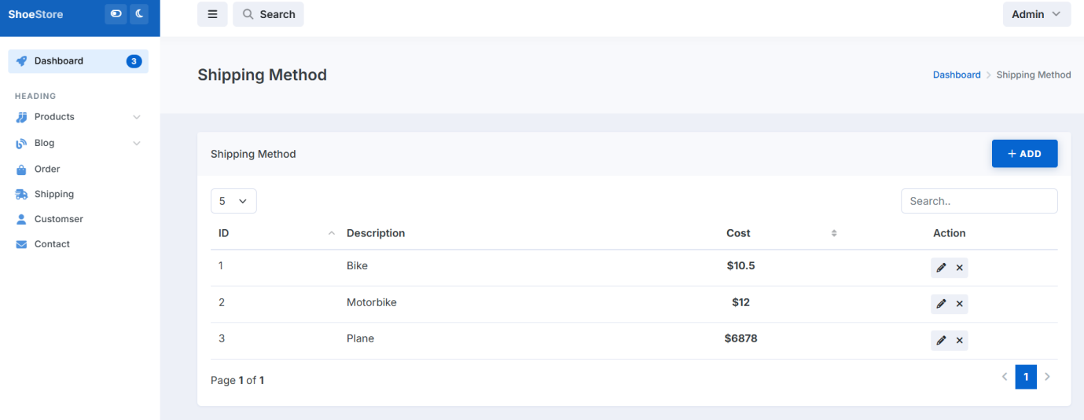

* + Giao diện các chức năng CRUD của phương thức vận chuyển

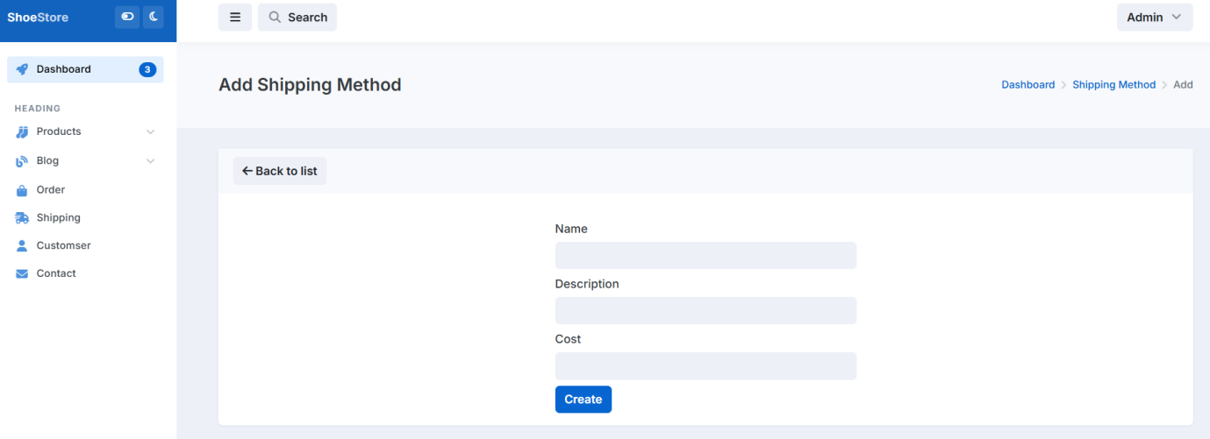

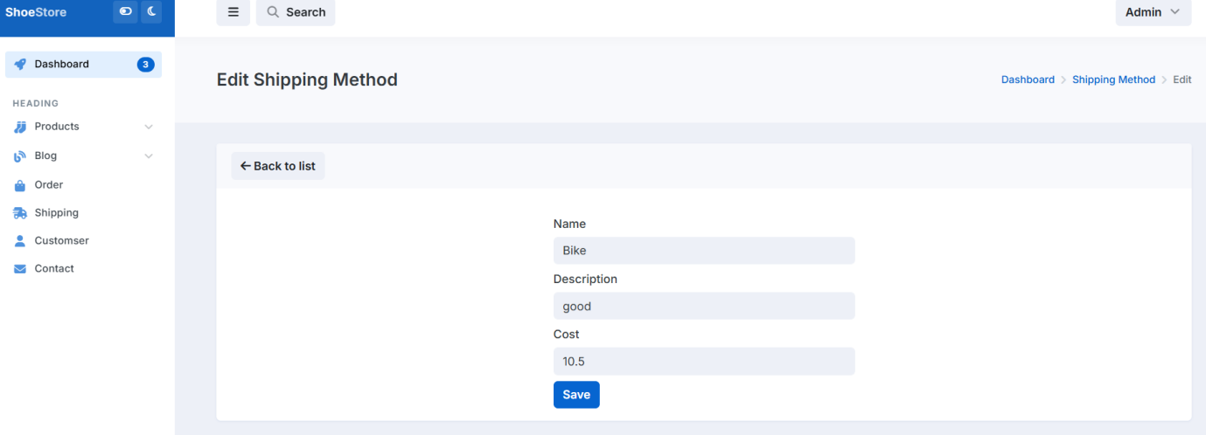

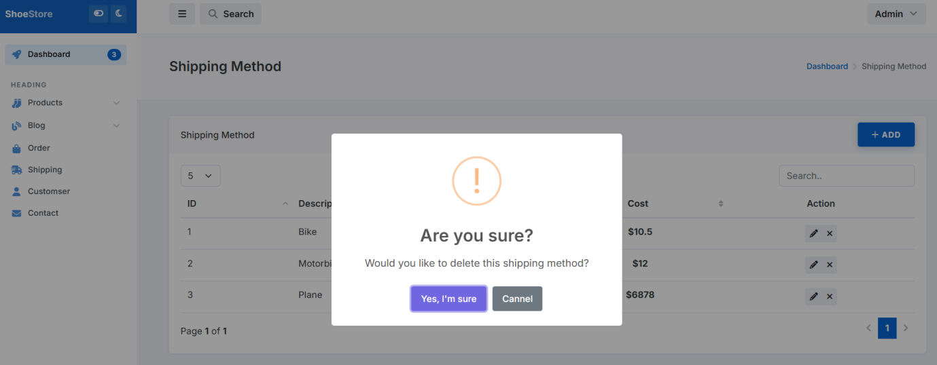

* Giao diện quản lý khách hàng
  + Tìm kiếm khách hàng theo tên

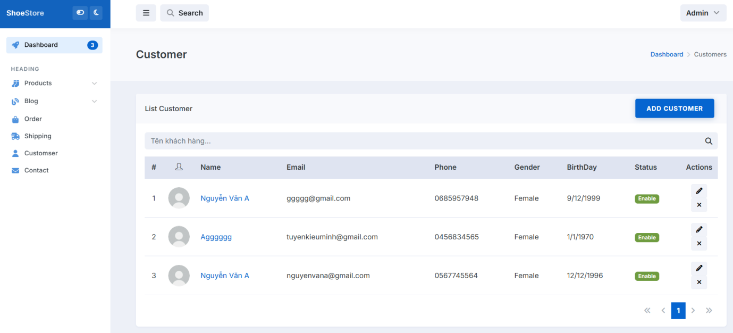

* + Giao diện các chức năng CRUD của khách hàng

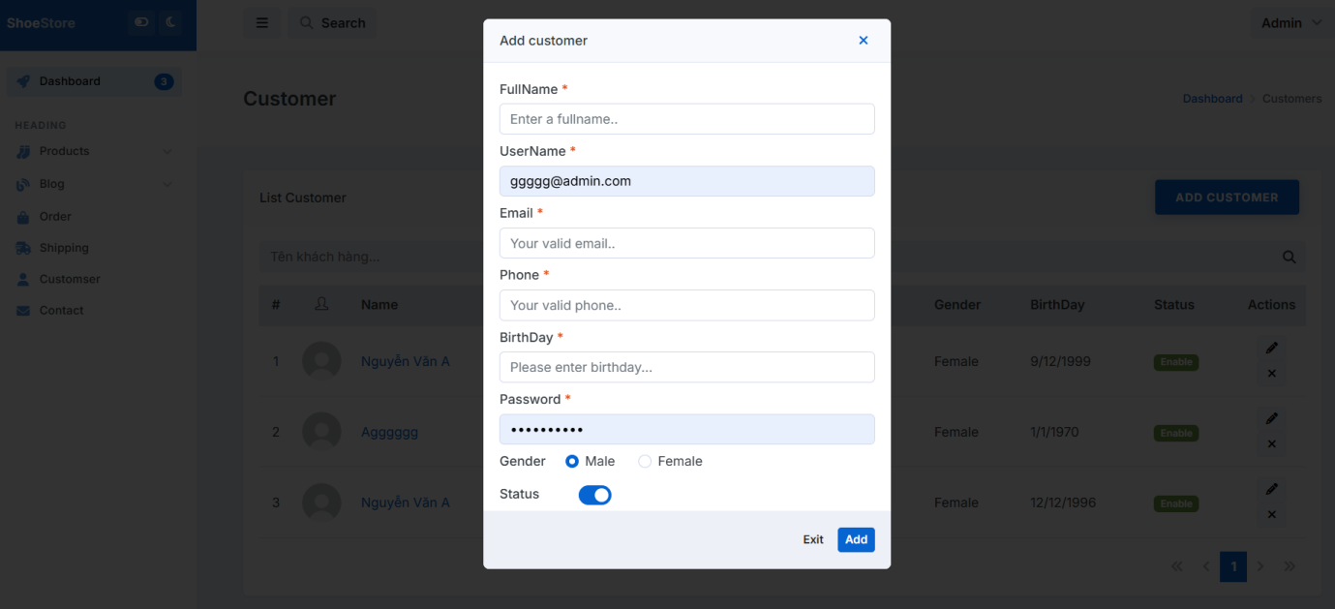

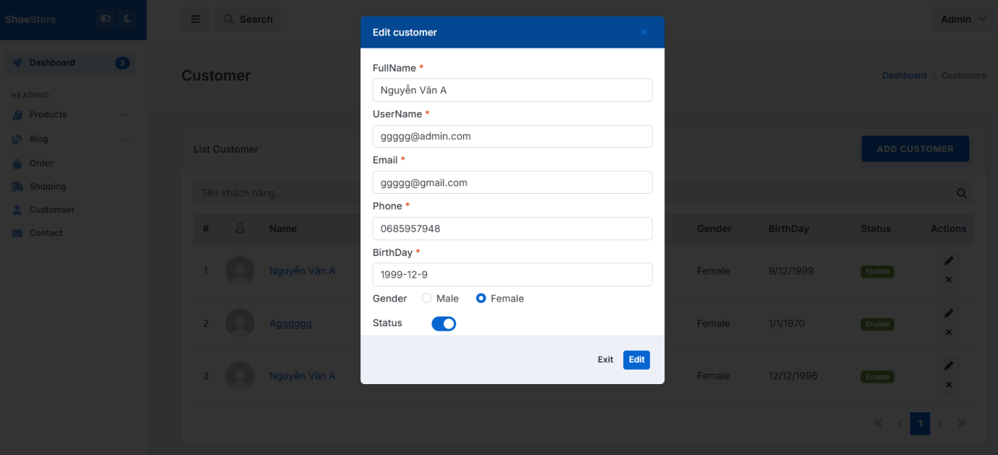

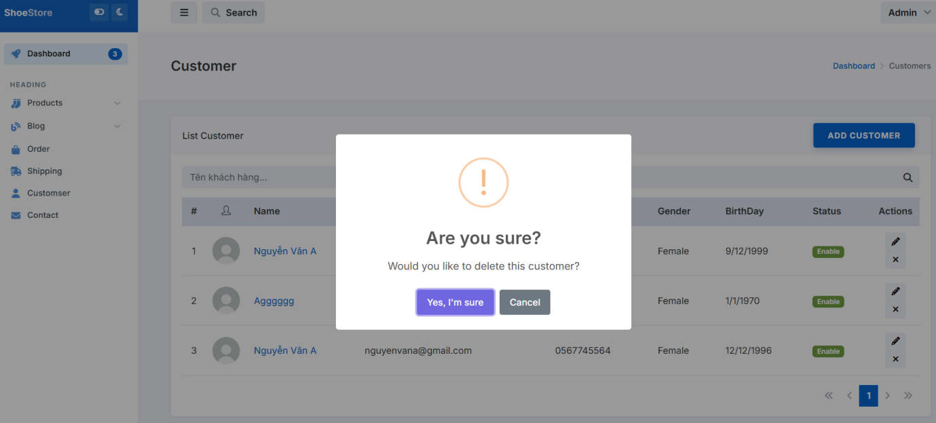

* 1. **Sơ đồ ERD**

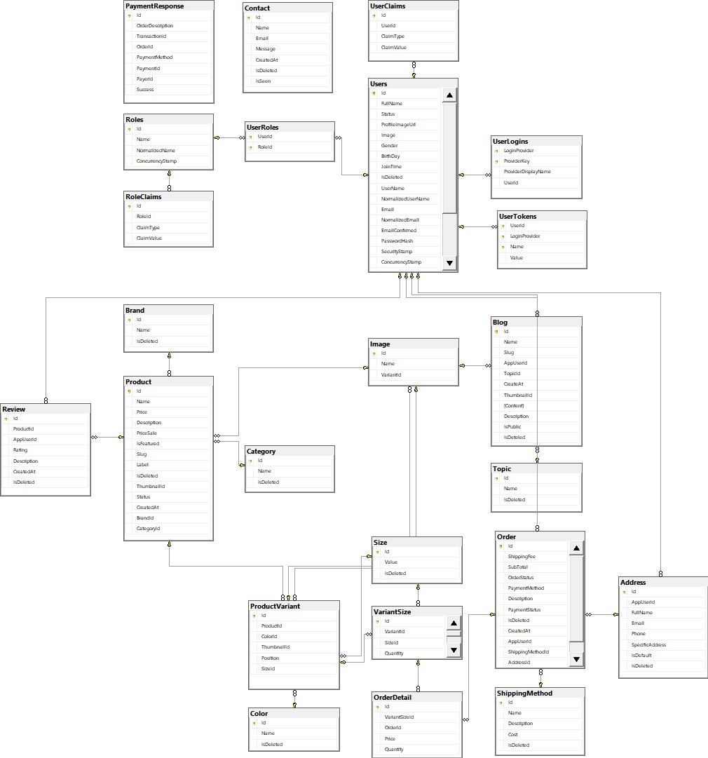

1. 1. **Biểu đồ USE CASE phân rã tổng hợp**
   2. **Biểu đồ USER CASE phân rã chi tiết**
      1. **Post**

* Khi
  + 1. **Comment**
* Người
  + 1. **Profile**
* Có
  + 1. **Friend**
* Có
  + 1. **Search**
* Có

1. **Các công cụ sử dụng**
   1. **IntelliJ IDEA**

IntelliJ

* 1. **Figma**

Figma

* 1. **MySQL**

MySQL

# **Phần III: Kết quả đạt được**